Этот флаер адресован Тебе, поскольку в повседневной жизни ты окружен не только сверстниками, похожими на тебя, но и особыми детьми. Их особенность заключается в ограниченных возможностях здоровья: одни из них получили серьезные травмы в детстве, другие – особые с рождения…  Каждый такой ребенок имеет те же права, что и остальные. Инвалидность ребенка не должна становиться препятствием для того, чтобы он учился, отдыхал, дружил, помогал другим и просто радовался жизни.  Чем больше мы будем знать о детях, чьи возможности ограничены, тем лучше мы сможем их понимать, окружать своей заботой.  Человек с инвалидностью постоянно сталкивается в своей жизни с различными ограничениями. Ограничение — это когда ты не можешь легко и просто делать то, что для других людей естественно и привычно. Очень важно отношение со стороны окружающих людей! Только при равном и уважительном отношении со стороны других люди с инвалидностью смогут реализовать свои права. Детям с ограниченными возможностями, как и всем остальным, нужна поддержка и участие. Если ребенку с инвалидностью создать необходимые условия, то он может иметь такие же возможности, как и ты! | ЧЕМ МОЖЕШЬ ПОМОЧЬ ИМЕННО ТЫ ДЕТЯМ С ОГРАНИЧЕННЫМИ ВОЗМОЖНОСТЯМИ ЗДОРОВЬЯ?  Ты можешь СТАТЬ ДРУГОМ. Твои внимание и участие помогут детям с ограниченными возможностями здоровья преодолеть препятствия, с которыми они сталкиваются в жизни.  «Особенные» дети ждут тебя  в БУ «Лангепасский реабилитационный центр»  по адресу:  г. Лангепас, ул. Ленина д.48  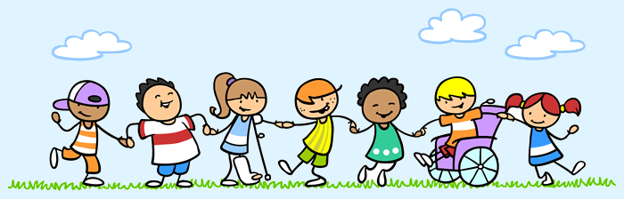

Бюджетное учреждение  Ханты-Мансийского автономного округа - Югры  «Лангепасский реабилитационный центр для детей и подростков с ограниченными возможностями»  Сайт учреждения  E-mail: Lang-rcdip@admhmao.ru  г.Лангепас, 2018 г. | «Ты записался добровольцем?»  